Ήθη και έθιμα ποντίων

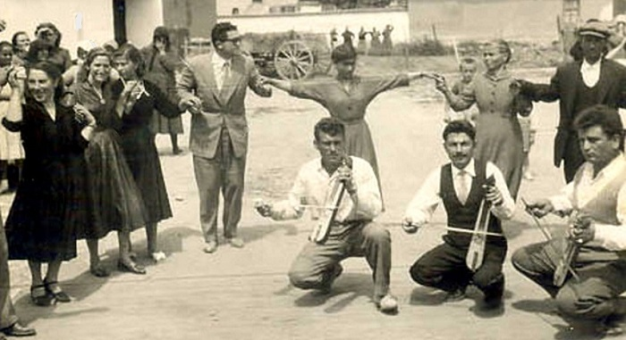

Σιδηροπούλου Χριστίνα, Α4, 03/2019

# Ο ΓΑΜΟΣ

Στον Πόντο, αλλά και αργότερα στα χρόνια της εξορίας, οι Πόντιοι ακολουθούσαν όλο το τελετουργικό του εθίμου αυτού που παραδίδεται από τη μια γενιά στην άλλη.

Προ της γαμήλιας τελετής.  
Το βράδυ του Σαββάτου γινόταν κατά κανόνα ο «γάμος της νύφης», το αντίστοιχο του « μπάτσελορ πάρτι » όπως λέμε στις μέρες μας. Μαζεύονταν οι φίλες και οι συγγενείς της και αποχαιρετούσαν τη νύφη με τραγούδια και γλέντι. Και για τον γαμπρό γινόταν ανάλογο πάρτι αποχαιρετισμού της εργένικης ζωής. Εκεί τον ξύριζαν και τον ετοίμαζαν για τη μέρα του γάμου. Το επόμενο πρωί ο γαμπρός έπρεπε να πάει στο πατρικό της νύφης, που ενίοτε βρισκόταν σε άλλη περιοχή, για να την παραλάβει για να πάνε στην εκκλσία

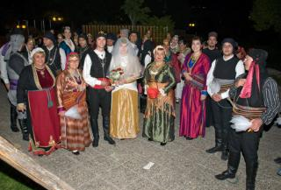

Μόλις ετοιμαζόταν ο γαμπρός, πήγαινε να παραλάβει τον κουμπάρο και μαζί με όσους τους συνόδευαν να κατευθυνθούν προς το πατρικό της νύφης. Μόλις έφταναν, άρχιζαν οι οργανοπαίχτες να παίζουν την κεμεντζέ, το τέφ’ (ντέφι) και κάποιες φορές και το ακορντεόν, και όλοι χόρευαν στο ρυθμό της μουσικής. Καθώς πλησίαζαν στην αυλή του σπιτιού, άρχιζαν και τα εμπόδια για τον γαμπρό. Οι συγγενείς της νύφης έκλειναν το δρόμο με σκοινιά, που για να τα περάσει η παρέα του γαμπρού έπρεπε να πληρώσει ο κουμπάρος. Συνήθως δεν γίνονταν σκληρά παζάρια και κατάφερναν να φτάσουν στην αυλή. Εκεί όμως έπρεπε ο κουμπάρος για μια ακόμα φορά να βοηθήσει να ξεπεραστούν τα εμπόδια με τη βοήθεια της... τσέπης του. Το τελικό εμπόδιο βρισκόταν μπροστά στην πόρτα του σπιτιού., στην οποία στέκονταν συνήθως τα αδέλφια της νύφης και αναλάμβαναν να... πουλήσουν την νύφη με σκληρά παζάρια. Μαζί με την είσοδο στο σπίτι, ο κουμπάρος αγόραζε και την [κοσάρα](http://www.pontos-news.gr/pontic-article/138587/pontiako-gamilio-ethimo-tis-kosaras), την οποία κρατούσε πάνω σε δίσκο μια θεία της νύφης.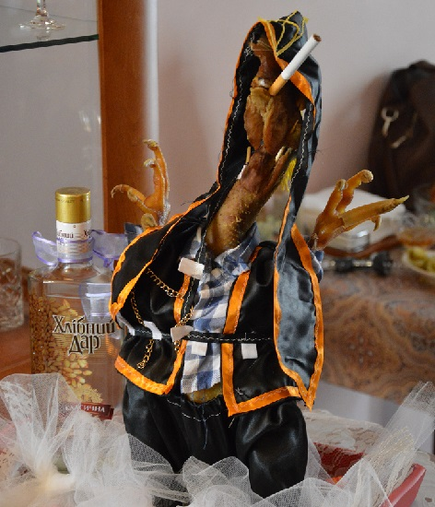

Η κοσάρα

Ακόμα και σήμερα, η παραλαβή της νύφης αλλά και η πομπή προς την εκκλησία γίνεται με την συνοδεία της ποντιακής λύρας.

.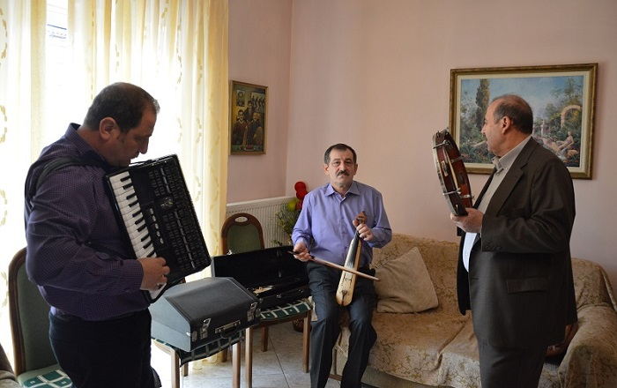Οι [Πόντιοι](https://el.wikipedia.org/wiki/%CE%A0%CF%8C%CE%BD%CF%84%CE%B9%CE%BF%CE%B9) πάντρευαν τα παιδιά τους πολύ νωρίς, συνήθως, 20-23 χρόνων τα αγόρια και σε μικρότερη ηλικία τα κορίτσια. Αν το κορίτσι περνούσε το εικοστό έτος συνήθιζαν να τη λένε [γεροντοκόρη](https://el.wikipedia.org/w/index.php?title=%CE%93%CE%B5%CF%81%CE%BF%CE%BD%CF%84%CE%BF%CE%BA%CF%8C%CF%81%CE%B7&action=edit&redlink=1). Πολλές φορές οι γονείς λογόδιναν την κόρη τους όταν αυτή έπαιζε με τα παιδάκια της γειτονιάς. Την τύχη της κοπέλας όριζε ο δυναμικός πατέρας, αφού η συγκατάνευσή της στο γάμο ήταν περιττή. Ούτε όμως και ο νέος μπορούσε να έχει τη δική του γνώμη για τη μελλοντική του σύζυγο. Ο λόγος του πατέρα ήταν νόμος απαράβατος. Η ψυχολογική βία δημιουργούσε ψυχολογική αντι-βία, η οποία μην μπορώντας αλλιώς να αντιδράσει, γινόταν διαλάλημα της μούσας και ταυτόχρονα μήνυμα προς τον ιερέα:

Η ψύ' την ψυν όντας κι ‘θελ

Ποπά ντο στεφανώνεις;  
Δυο μαχαίρα δίστομα  
Ε συ φερτς κι ανταμώνεις!   
  
Όταν οι δυο ψυχές δεν αγαπιούνται,  
Παπά πώς στεφανώνεις;  
Μαχαίρια δυο δίστομα,

Φέρνεις κι ανταμώνεις!

# H ΒΑΠΤΙΣΗ

Όταν το μωρό γινόταν σαράντα ημερών, ο πατέρας πήγαινε στον κουμπάρο που τους στεφάνωσε και τον ρωτούσε αν ήθελε να βαφτίσει το μωρό. Ο κουμπάρος δικαιούταν να βαφτίσει το πρώτο τους μωρό .Ένας ή δύο συγγενείς ή φίλοι πήγαιναν μ' ένα καλάθι γαρίφαλα και καλούσαν τον κόσμο δίνοντάς τους από ένα .Ο κουμπάρος έφερνε στην εκκλησία δύο κουβάδες με ζεστό νερό για την κολυμπήθρα. Ο κουμπάρος έλεγε το όνομα, το οποίο δεν το ήξερε κανένας άλλος (μέχρι τότε το μωρό το φώναζαν μπέμπη-μπέμπα) και τα παιδιά έτρεχαν να πουν το όνομα στη μητέρα του μωρού. Όποιο παιδί έφτανε πρώτο του έδινε περισσότερα λεφτά απ' τα άλλα. Όταν τελείωνε η βάφτιση, σηκώνανε τον κουμπάρο ψηλά και φώναζαν "Άξιος". Αντί για μπομπονιέρες μοίραζαν στον κόσμο καραμέλες, λεφτά και μικρά σταυρουδάκια .Ο κουμπάρος πήγαινε στο σπίτι της μητέρας του μωρού και εκεί η μητέρα γονάτιζε τρεις φορές, του φιλούσε το χέρι και έπαιρνε το μωρό. Τότε ο κουμπάρος της έλεγε: "Σου παραδίνω το βαφτιστικό μου να το προσέξεις σαν τα μάτια κι απ' τη φωτιά κι από όλα τα κακά". Έτσι τέλειωνε η βάφτιση και ύστερα ακολουθούσε το γλέντι.  
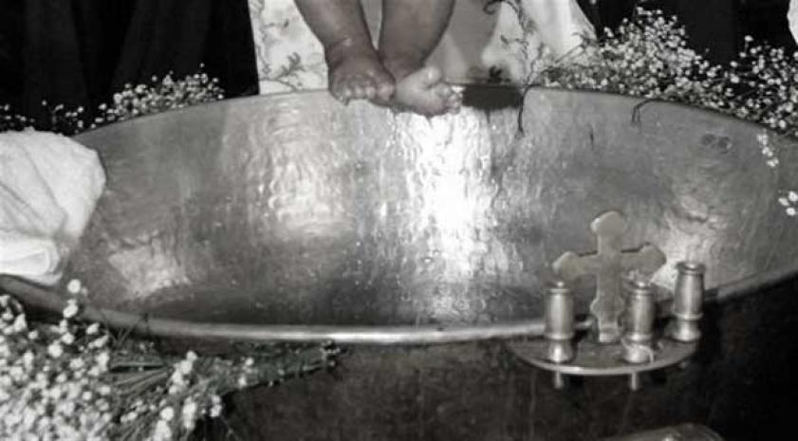

# Η ΚΗΔΕΙΑ

Όταν πέθαινε κάποιος χωριανός, στα παλιά χρόνια, χτυπούσε η καμπάνα και όλοι σταματούσαν τις δουλειές τους.Στον Πόντο, όταν πέθαινε κάποιος, δεν πενθούσαν μόνο αυτοί που έχασαν τον άνθρωπό τους, αλλά ακόμη και οι πιο μακρινοί [συγγενείς](https://el.wikipedia.org/wiki/%CE%9F%CE%B9%CE%BA%CE%BF%CE%B3%CE%AD%CE%BD%CE%B5%CE%B9%CE%B1), όλοι οι γείτονες και όλο το χωριό. Πρόσωπα της γειτονιάς και συνήθως γυναίκες, έψηναν τα [κόλλυβα](https://el.wikipedia.org/wiki/%CE%9A%CF%8C%CE%BB%CE%BB%CF%85%CE%B2%CE%B1), ετοίμαζαν το «*σινίν με τα κοκκία*», έκαναν *κολοθόπα* (ψωμάκια), αλλού *λαβάσα* ([λαγάνες](https://el.wikipedia.org/w/index.php?title=%CE%9B%CE%B1%CE%B3%CE%AC%CE%BD%CE%B5%CF%82&action=edit&redlink=1)), που τα μοίραζαν, μετά τη νεκρώσιμη ακολουθία, στην εκκλησία.

Μετά τον [ενταφιασμό](https://el.wikipedia.org/wiki/%CE%9A%CE%B7%CE%B4%CE%B5%CE%AF%CE%B1) πήγαινε ο κόσμος, μαζί με τον εφημέριο, στο σπίτι των πενθούντων. Έπειτα από το συνηθισμένο [τρισάγιο](https://el.wikipedia.org/wiki/%CE%A4%CF%81%CE%B9%CF%83%CE%AC%CE%B3%CE%B9%CE%BF%CF%82_%CF%8D%CE%BC%CE%BD%CE%BF%CF%82), που έψελνε ο [παπάς](https://el.wikipedia.org/wiki/%CE%A0%CE%B1%CF%80%CE%AC%CF%82), έστρωναν τραπέζι και σερβίρανε συνήθως [πιλάφι](https://el.wikipedia.org/wiki/%CE%A0%CE%B9%CE%BB%CE%AC%CF%86%CE%B9), *τσορβάν*, *χασίλ*, για να «*φένε και να σ' χωρέσουν*». Συνήθως η διανομή κολοθιών και το στρώσιμο τραπεζιών γινόταν στο ετήσιο μνημόσυνο και τότε έλεγαν «*εποίκαμε* [*ψαλμόν*](https://el.wikipedia.org/wiki/%CE%A8%CE%B1%CE%BB%CE%BC%CF%8C%CF%82)*».*

Μετά το θάνατο κάποιου, προπαντός ηλικιωμένου, γινόταν «*Σαρανταλείτουργο*». Σαράντα μέρες ο παπάς λειτουργούσε για τη συγχώρεση του πεθαμένου και την ανάπαυση της ψυχής του. Τα πρόσφορα, κάθε μέρα, στην εκκλησία τα πήγαιναν αυτοί που έκαναν το Σαρανταλείτουργο. Και επειδή τότε οι ιερείς δεν αμοίβονταν από το Κράτος, οι πενθούντες έδιναν στο λειτουργό για τις σαράντα λειτουργίες ένα ποσό, συνήθως χρυσές λίρες. Την τελευταία μέρα του Σαρανταλείτουργου έπρεπε να γίνουν κόλλυβα και την παραμονή καλούσαν τον κόσμο με κόλλυβα και [κερί](https://el.wikipedia.org/wiki/%CE%9A%CE%B5%CF%81%CE%AF_(%CE%B1%CE%BD%CF%84%CE%B9%CE%BA%CE%B5%CE%AF%CE%BC%CE%B5%CE%BD%CE%BF)). Αυτό γινόταν σε κάθε μνημόσυνο. Στα Σαράντα, στα Εξάμηνα, στο Ετήσιο (*σο χρονακόν*). Σε πολλά μέρη, μετά τη λήξη του Σαρανταλείτουργου και το σχετικό μνημόσυνο, έστρωναν τραπέζι στους επισκέπτες, αφού διάβαζε ο παπάς στο σπίτι τα κόλλυβα. Ανάλογα με την οικονομική κατάσταση, δεν έλειπε ούτε το [ρακί](https://el.wikipedia.org/wiki/%CE%A1%CE%B1%CE%BA%CE%AF), ούτε το κρέας. Έπιναν, έτρωγαν και σ'χωρούσαν.

Αν πέθαινε η μάνα, οι κόρες της μοιρολογούσαν κι έλεγαν:

"Μανίτσα μ', μανίτσα μ', μανίτσα μ',

μερ εφέκες μας και πας, μανίτσα μ',

μικράν, ορφανάν εφέκες μας μανίτσα μ',

εμνοστέσα μανίτσα μ' όόόόόι.

Μάναν νέαν εσύ έσνε,

και μικρά είμεσε,

μερ εφέκες μας και πας, μανίτσα μ',

τον πατέρα μ' κι ελογαρίασες

μανίτσα μ' όόόόόι".

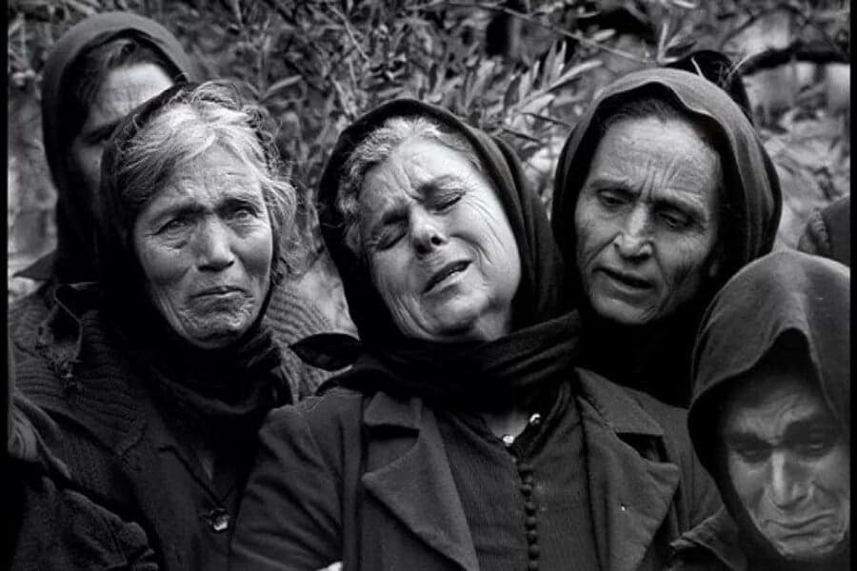

# Δικτυογραφία

# http://www.pontos-news.gr/pontic-article/141543/nyfoparma-ton-pontion

# <http://www.trapezoynta.gr/pontus/culture/customs-and-practices/5264/>

# [https://el.wikipedia.org/wiki/Πόντος](https://el.wikipedia.org/wiki/%CE%A0%CF%8C%CE%BD%CF%84%CE%BF%CF%82)